Resolución del Pleno del Instituto de Transparencia, Acceso a la Información Pública y Protección de Datos Personales del Estado de México y Municipios, con domicilio en Metepec, Estado de México, de fecha dos de diciembre de dos mil veinte.

VISTO el expediente formado con motivo del recurso de revisión 05102/INFOEM/IP/RR/2020, promovido por el C. Xxxxx Xxxxxxxx Xxxxxx, en lo sucesivo EL RECURRENTE, en contra de la respuesta emitida por el Ayuntamiento de Ozumba, en lo sucesivo EL SUJETO OBLIGADO, se procede a dictar la presente resolución con base en lo siguiente:

RESULTANDO

I. En fecha dos de octubre de dos mil veinte, EL RECURRENTE presentó a través del Sistema de Acceso a la Información Mexiquense, en lo subsecuente EL SAIMEX ante EL SUJETO OBLIGADO, la solicitud de acceso a la información pública, a la que se le asignó el número de expediente 00348/OZUMBA/IP/2020, mediante la cual solicitó:

“Solicito me den acceso vía SAIMEX a la remuneración neta y bruta de las y los Regidores, así como de las y los Síndicos adscritos al ayuntamiento respecto del 1° semestre del ejercicio en curso; a ese respecto se precisa lo siguiente: • El artículo 92, fracción VIII, de la Ley de Transparencia y acceso a la Información Pública del Estado de México y Municipios, establece que, los sujetos obligados deberán poner a disposición del público de manera permanente y actualizada de forma sencilla, precisa y entendible, en los respectivos medios electrónicos, de acuerdo con sus facultades, atribuciones, funciones u objeto social según corresponda, por lo menos, de los temas, documentos y políticas que se describen en el numeral de referencia. La fracción VIII, señala que habrá de ponerse a disposición del público en general en las plataformas electrónicas autorizadas para tal efecto, la información que se detalla a continuación: “(…) VIII. La remuneración bruta y neta de todos los servidores públicos de base o de confianza, de todas las percepciones, incluyendo sueldos, prestaciones, gratificaciones, primas, comisiones, dietas, bonos, estímulos, ingresos y sistemas de compensación, señalando la periodicidad de dicha remuneración; (…)” • Por su parte los Lineamientos Técnicos Generales, aprobados por el Sistema Nacional de Transparencia, señalan que el plazo de actualización de la fracción VIII es semestral y el plazo de conservación en el sitio de internet es la relacionada con la información del ejercicio en curso y la correspondiente al ejercicio anterior. • El pasado 30 de junio del ejercicio en curso, el pleno del Infoem, acordó suspender los plazos para la carga y actualización correspondiente a la información generada en el primer semestre del año en curso de las obligaciones de transparencia comunes y específicas determinadas por la Ley de Transparencia Local al viernes 14 de agosto de 2020, ante la situación generada por el virus SARS-CoV2 (COVID-19). • Por su parte el artículo 161 de la Ley de Transparencia Local, señala que, cuando la información requerida por el solicitante ya esté disponible al público en medios impresos, tales como libros, compendios, trípticos, registros públicos, en formatos electrónicos disponibles en Internet o en cualquier otro medio, se le hará saber por el medio requerido por el solicitante la fuente, el lugar y la forma en que puede consultar, reproducir o adquirir dicha información en un plazo no mayor a cinco días hábiles. De lo anterior, y tomando en consideración la fecha de presentación de la presente solicitud, se advierte lo siguiente: • Que la información a la que deseo acceder ya debe estar disponible en la plataforma IPOMEX; • El plazo para atender mi solicitud será de cinco días hábiles; • El sujeto obligado, no puede modificar la modalidad elegida por el suscrito para recibir la información, toda vez que se trata de información relacionada con las obligaciones de transparencia y que conforme a lo señalado por el pleno del INFOEM debe estar a disposición a partir del viernes 14 de agosto del 2020.” (Sic)

MODALIDAD DE ENTREGA: Vía SAIMEX.

II. De las constancias que obran en EL SAIMEX, se advierte que el veintiocho de octubre de dos mil veinte, el Responsable de la Unidad de Transparencia del SUJETO OBLIGADO dio respuesta a la solicitud de información, en los siguientes términos:

“…CON FUNDAMENTO EN LA LEY DE TRANSPARENCIA Y ACCESO A LA INFORMACIÓN PÚBLICA DEL ESTADO DE MÉXICO Y MUNICIPIOS, HAGO ENTREGA EN ARCHIVO ADJUNTO INFORMACIÓN PARA ATENDER LA SOLICITUD DE FOLIO 00348/OZUMBA/IP/2020. SIN OTRO PARTICULAR ME DESPIDO DE USTED.
ATENTAMENTE

C. JOSÉ LUIS ORTEGA TORRES” (Sic)

Advirtiendo de dicha respuesta, que EL SUJETO OBLIGADO acompañó el archivo electrónico Tesoreria - Solicitud 348.pdf, el cual de su contenido se advierte el oficio TES/OZUM/185/2020, por medio del cual el Tesorero Municipal refiere que la información se encuentra disponible en la plataforma del IPOMEX, con la liga de acceso a la web, https://www.ipomex.org.mx/portal.htm# y en particular para la información del Municipio de Ozumba, con liga de acceso a la fracción VIII del artículo 92 de la Ley de Transparencia de la entidad https://www.ipomex.org.mx/ipo3/lgt/indice/OZUMBA/art_92_viii/2.web

III. Inconforme con la respuesta, el veintinueve de octubre de dos mil veinte EL RECURRENTE interpuso el recurso de revisión objeto del presente estudio, el cual fue registrado en EL SAIMEX y se le asignó el número de 05102/INFOEM/IP/RR/2020, en el que señaló como acto impugnado; así como, razones o motivos de inconformidad:

“Conforme a lo señalado por el sujeto obligado al atender mi solicitud de información, se advierte que violenta mi derecho humano de acceso a la información, ya que como lo refiere el Título Quinto, de la Ley de Transparencia y acceso a la Información Pública del Estado de México y Municipios, establece que, los sujetos obligados deberán poner a disposición del público de manera permanente y actualizada de forma sencilla, precisa y entendible, en los respectivos medios electrónicos, de acuerdo con sus facultades, atribuciones, funciones u objeto social según corresponda, por lo menos, de los temas, documentos y políticas que se describen en el capítulo de referencia. Es decir, lo solicitado por el suscrito no es otra cosa lo que la Ley denomina como “Obligaciones de Transparencia”, y al ser una obligación el sujeto obligado debe dar acceso a través de los mecanismos diseñados para tal efecto, que, para el caso del Estado de México, lo es la plataforma IPOMEX. Por otro lado, no debe perderse de vista que pasado 30 de junio del ejercicio en curso, el pleno del Infoem, acordó suspender los plazos para la carga y actualización correspondiente a la información generada en el primer semestre del año en curso de las obligaciones de transparencia comunes y específicas determinadas por la Ley de Transparencia Local al viernes 14 de agosto de 2020, ante la situación generada por el virus SARS-CoV2 (COVID-19). Esto es, a la fecha en que el suscrito presentó su solicitud de información (02 de octubre del 2020), los sujetos obligados debieron mantener accesible, publicado y actualizada la información que se haya generado del periodo que va del 1° de enero al 30 de junio del ejercicio en curso. La información a la que estoy solicitando acceder es la relacionada con la fracción VIII, del artículo 92, señala que habrá de ponerse a disposición del público en general en las plataformas electrónicas autorizadas para tal efecto, la información que se detalla a continuación: “(…) VIII. La remuneración bruta y neta de todos los servidores públicos de base o de confianza, de todas las percepciones, incluyendo sueldos, prestaciones, gratificaciones, primas, comisiones, dietas, bonos, estímulos, ingresos y sistemas de compensación, señalando la periodicidad de dicha remuneración; (…)” En ese sentido, el sujeto obligado al atender mi solicitud me entrega información incompleta, ya que solicité: “la remuneración neta y bruta de las y los Regidores, así como de las y los Síndicos adscritos al ayuntamiento respecto del 1° semestre del ejercicio en curso (…)”, y lo proporcionado no atiende mi derecho de acceso a la información, la información se encuentra incompleta, ya que falta la información relacionada el síndico, misma que fue solicitada por el suscrito. Por último, la repuesta que adjunta, es decir el oficio 143, clasifican la información que solicito como reservada, circunstancia que a todas luces demuestra la actitud opas del sujeto obligado, ya que se trata de información PÚBLICA DE OFICIO; por lo anterior solicito que a la brevedad posible me entreguen lo solicitado y adicional a ello se dé vista a la Contraloría Interna, por violaciones a la Ley en materia de transparencia.” (sic)

IV. El veintinueve de octubre de dos mil veinte, el recurso de que se trata se envió electrónicamente al Instituto de Transparencia, Acceso a la Información Pública y Protección de Datos Personales del Estado de México y Municipios y con fundamento en el artículo 185, fracción I de la Ley de Transparencia y Acceso a la Información Pública del Estado de México y Municipios, se turnó, a través del SAIMEX, a la Comisionada EVA ABAID YAPUR, a efecto de decretar su admisión o desechamiento.

V. De las constancias del expediente electrónico del SAIMEX, se advierte que en fecha cinco de noviembre de dos mil veinte, se acordó la admisión a trámite del recurso de revisión que nos ocupa, así como la integración del expediente respectivo, mismo que se puso a disposición de las partes, para que en un plazo máximo de siete días hábiles conforme a lo dispuesto por el artículo 185 de la Ley de Transparencia y Acceso a la Información Pública del Estado de México y Municipios, manifestaran lo que a su derecho conviniera, a efecto de presentar pruebas y alegatos; así como para que EL SUJETO OBLIGADO rindiera su Informe Justificado.

VI. Conforme a las constancias del SAIMEX se desprende que atento a lo dispuesto en el artículo 185 de la Ley de Transparencia y Acceso a la Información Pública del Estado de México y Municipios, dentro del término legalmente concedido a LA RECURRENTE, éste no realizó manifestación alguna, ni presentó pruebas o alegatos, así como tampoco EL SUJETO OBLIGADO rindió su Informe Justificado, tal y como se aprecia en la siguiente imagen:
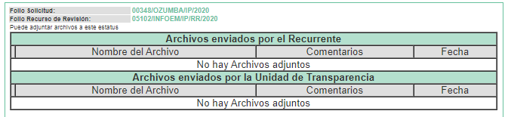

VII. En fecha dieciocho de noviembre de dos mil veinte, se notificó a las partes el Acuerdo de Cierre de Instrucción.

VIII. Con fundamento en el artículo 185 fracción VIII de la Ley de Transparencia y Acceso a la Información Pública del Estado de México y Municipios, se remitió el expediente a efecto de que la Comisionada EVA ABAID YAPUR formulara y presentara al Pleno el proyecto de resolución correspondiente; y

CONSIDERANDO

PRIMERO. Competencia. Este Instituto de Transparencia, Acceso a la Información Pública y Protección de Datos Personales del Estado de México y Municipios, es competente para conocer y resolver el presente recurso, conforme a lo dispuesto en los artículos 6, Letra A de la Constitución Política de los Estados Unidos Mexicanos; 5, párrafos vigésimo segundo, vigésimo tercero y vigésimo cuarto, fracciones IV y V de la Constitución Política del Estado Libre y Soberano de México; 1, 2, fracción II, 13, 29, 36, fracciones I y II, 176, 178, 179, 181, párrafo tercero y 185 de la Ley de Transparencia y Acceso a la Información Pública del Estado de México y Municipios; y 9, fracciones I y XXIV y 11 del Reglamento Interior del Instituto de Transparencia, Acceso a la Información Pública y Protección de Datos Personales del Estado de México y Municipios; toda vez que se trata de un recurso de revisión interpuesto en términos de la Ley de la materia.

SEGUNDO. Interés. El recurso de revisión fue interpuesto por parte legítima, en atención a que se presentó por EL RECURRENTE, quien es la misma persona que formuló la solicitud de acceso a la información pública al SUJETO OBLIGADO.

TERCERO. Oportunidad. El recurso de revisión fue interpuesto dentro del plazo de quince días hábiles contados a partir del día siguiente al en que EL RECURRENTE tuvo conocimiento de la respuesta impugnada, tal y como lo prevé el artículo 178 de la Ley de Transparencia y Acceso a la Información Pública del Estado de México y Municipios, que establece:

“Artículo 178. El solicitante podrá interponer, por sí mismo o a través de su representante, de manera directa o por medios electrónicos, recurso de revisión ante el Instituto o ante la Unidad de Transparencia que haya conocido de la solicitud dentro de los quince días hábiles, siguientes a la fecha de la notificación de la respuesta.
A falta de respuesta del sujeto obligado, dentro de los plazos establecidos en esta Ley, a una solicitud de acceso a la información pública, el recurso podrá ser interpuesto en cualquier momento, acompañado con el documento que pruebe la fecha en que presentó la solicitud.
En el caso de que se interponga ante la Unidad de Transparencia, ésta deberá remitir el recurso de revisión al Instituto a más tardar al día siguiente de haberlo recibido.”

En efecto, atendiendo a que EL SUJETO OBLIGADO notificó la respuesta a la solicitud de información pública el veintiocho de octubre de dos mil veinte; en consecuencia, el plazo de quince días hábiles que el artículo 178 de la ley de la materia otorga al RECURRENTE para presentar el recurso de revisión, transcurrió del veintinueve de octubre al veintitrés de noviembre de dos mil veinte, sin contemplar en el cómputo los días treinta y uno de octubre; uno, siete, ocho, catorce, quince, veintiuno y veintidós de noviembre de dos mil veinte, por corresponder a sábados y domingos, considerados como días inhábiles, en términos del artículo 3, fracción X de la Ley de Transparencia y Acceso a la Información Pública del Estado de México y Municipios; así como, los días dos y dieciséis de noviembre de dos mil veinte, por ser considerados como día inhábil por suspensión de labores, en términos del Calendario Oficial en Materia de Transparencia, Acceso a la Información Pública y Protección de Datos Personales del Estado de México y Municipios; así como de labores del Instituto para el año dos mil veinte y enero de dos mil veintiuno, publicado en el Periódico Oficial “Gaceta del Gobierno”, el diecinueve de diciembre de dos mil diecinueve.

En ese tenor, si el recurso de revisión que nos ocupa, se interpuso el veintinueve de octubre de dos mil veinte, éste se encuentra dentro de los márgenes temporales previstos en el citado precepto legal y, por tanto, se considera oportuno.

CUARTO. Procedibilidad. Del análisis efectuado se advierte que resulta procedente la interposición de los recursos y se concluye la acreditación plena de todos y cada uno de los elementos formales exigidos por el artículo 180 de la Ley de Transparencia y Acceso a la Información Pública del Estado de México y Municipios, en atención a que fueron presentados mediante el formato visible en EL SAIMEX.

QUINTO. Estudio y resolución del asunto. Una vez determinada la vía sobre la que versará el presente recurso, y previa revisión del expediente electrónico formado en EL SAIMEX con motivo de la solicitud de información y del recurso a que da origen, es de señalar que el análisis del presente, se basará en el contenido íntegro de las actuaciones que obran en el expediente electrónico, para así estar en posibilidad este Órgano Colegiado de dictar el fallo correspondiente conforme a derecho, tomando en consideración los elementos aportados por las partes y respetando en todo momento al principio de máxima publicidad consagrado en nuestra Constitución Federal, Local y demás leyes aplicables en la materia; así como, en los Tratados Internacionales en los que el Estado Mexicano sea parte, en concordancia con el párrafo tercero del artículo 1 de la Constitución Federal y diversos 8 y 9 de la Ley de Transparencia local.

Por lo anterior, es importante precisar que se obvia el análisis de la competencia por parte del SUJETO OBLIGADO, para generar, administrar o poseer la información solicitada, dado que éste ha asumido la misma, en razón de que en su respuesta admitió contar con dicha información.

En efecto, el hecho de que EL SUJETO OBLIGADO haya asumido contar con la información pública solicitada, acepta que la genera, posee y administra, en ejercicio de sus funciones de derecho público, motivo por el cual se actualiza el supuesto jurídico, previsto en el artículo 12 de la Ley de Transparencia y Acceso a la Información Pública del Estado de México y Municipios.

“Artículo 12. Quienes generen, recopilen, administren, manejen, procesen, archiven o conserven información pública serán responsables de la misma en los términos de las disposiciones jurídicas aplicables.
Los sujetos obligados sólo proporcionarán la información pública que se les requiera y que obre en sus archivos y en el estado en que ésta se encuentre. La obligación de proporcionar información no comprende el procesamiento de la misma, ni el presentarla conforme al interés del solicitante; no estarán obligados a generarla, resumirla, efectuar cálculos o practicar investigaciones.”

Así, el estudio de la naturaleza jurídica de la información pública solicitada, tiene por objeto determinar si ésta la genera, posee o administra EL SUJETO OBLIGADO; sin embargo, en aquellos casos en que éste la asume, a nada práctico nos conduciría su estudio, ya que se insiste, dicha información, fue admitida por el mismo; por lo que, la genera, posee y administra, en ejercicio de sus funciones de derecho público, motivo por el cual, se actualiza el supuesto jurídico, previsto en el artículo 12 de la Ley de la materia, anteriormente referido.

Ahora bien, derivado que la solicitud se encuentra relacionada con información de Síndicos y Regidores del Municipio, es importante traer a contexto lo dispuesto en el artículo 4 del Bando Municipal de Ozumba de 2020, el cual dispone:

“Artículo 22.- El Gobierno del Municipio de Ozumba está depositado y se ejercerá por el Ayuntamiento, mismo que está conformado por un Presidente Municipal, un Síndico Municipal y diez Regidores, quien para el cumplimiento de sus funciones tendrá la competencia, integración, funcionamiento y atribuciones que le confiera la Constitución Política de los Estados Unidos Mexicanos, la Constitución Política del Estado Libre y Soberano de México, las leyes que de ellas emanen, así como del presente Bando, los Reglamentos municipales, Circulares y las demás disposiciones normativas que resulten aplicables”
(Énfasis añadido)

De lo anterior, se puede advertir que el Gobierno Municipal de Ozumba está integrado por un Presidente, un Síndico y diez Regidores.

Una vez precisado lo anterior, se procede al estudio del presente asunto, para ello es conveniente recordar que el particular solicitó medularmente la remuneración neta y bruta de las y los Regidores, así como de las y los Síndicos adscritos al ayuntamiento respecto del 1° semestre del año dos mil veinte; al respecto, EL SUJETO OBLIGADO mediante respuesta rerifió que la información se encontraba disponible en la plataforma del IPOMEX, con la liga de acceso a la web, https://www.ipomex.org.mx/portal.htm# y en particular para la información del Municipio de Ozumba, con liga de acceso a la fracción VIII del artículo 92 de la Ley de Transparencia de la entidad https://www.ipomex.org.mx/ipo3/lgt/indice/OZUMBA/art_92_viii/2.web.

Atento a lo anterior, esta Ponencia Resolutora a fin de determinar si satisfizo el derecho de acceso a la información requerido por el particular, procedió a consultar los enlaces electrónicos proporcionados, tal como se advierte a continuación:
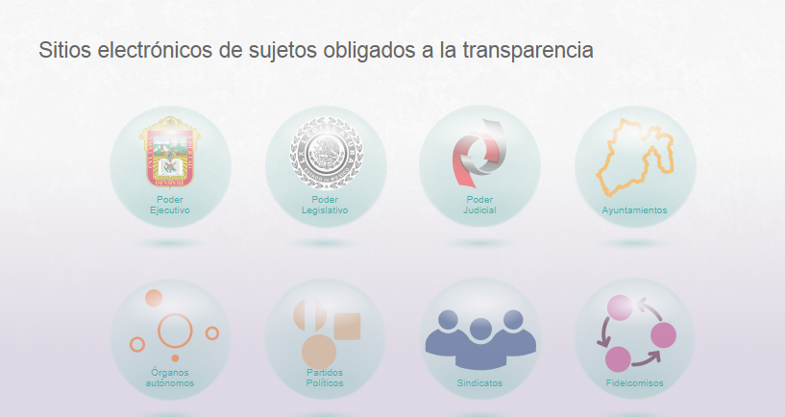
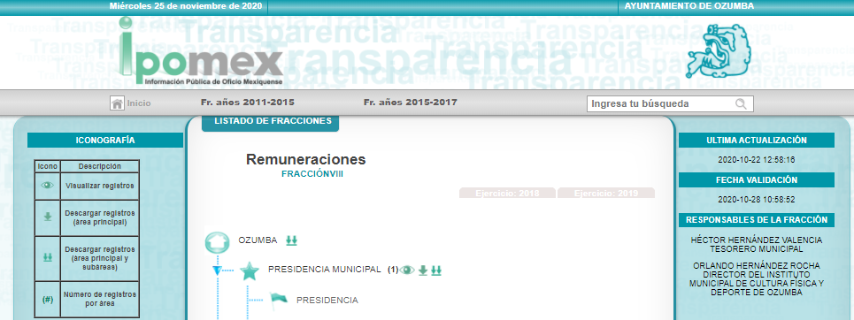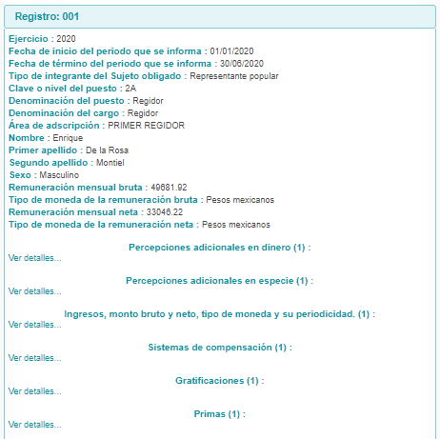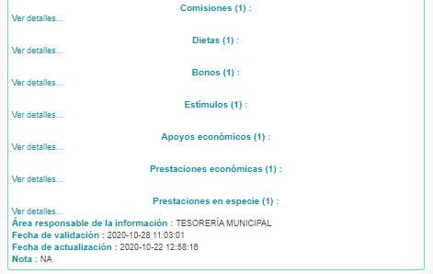
De las imágenes insertas, se puede advertir que del segundo link electrónico proporcionado por EL SUJETO OBLIGADO se encuentra disponible la información relacionada con las remuneraciones brutas y netas de los servidores públicos requeridos por el particular en la solicitud; así como del periodo solicitado.
Ahora bien, no se omite comentar que conforme al artículo 161 de la de Transparencia y Acceso a la Información Pública del Estado de México y Municipios, dispone que cuando la información pública requerida por el solicitante ya esté disponible al público en formatos electrónicos disponibles en internet se deberá hacer del conocimiento del particular por el medio requerido la fuente, el lugar y la forma en que se puede consultar la información , dentro de un plazo no mayor a cinco días, como a continuación se observa:

“Artículo 161. Cuando la información requerida por el solicitante ya esté disponible al público en medios impresos, tales como libros, compendios, trípticos, registros públicos, en formatos electrónicos disponibles en Internet o en cualquier otro medio, se le hará saber por el medio requerido por el solicitante la fuente, el lugar y la forma en que puede consultar, reproducir o adquirir dicha información en un plazo no mayor a cinco días hábiles. La fuente deberá ser precisa y concreta y no debe implicar que el solicitante realice una búsqueda en toda la información que se encuentre disponible.”

Así las cosas, es de señalar que si bien la respuesta proporcionada por EL SUJETO OBLIGADO no se realizó en el término de los primeros cinco días, también lo es que, este Órgano Garante determina que el derecho de acceso a la información accionado por el particular se tiene por satisfizo, ello en razón de que, la información se encuentra disponible en la página electrónica proporcionada en respuesta, sin que ello implique la búsqueda de información.

Ahora bien, respecto a los datos publicados en la página electrónica oficial del SUJETO OBLIGADO, constituyen un hecho notorio, sirviendo de sustento a la Tesis Aislada aplicable por analogía en nuestra materia, con número de registro 168124 de la Novena Época del Segundo Tribunal Colegiado del Vigésimo Circuito, publicadas en la página 2470 del Tomo XXIX de enero de 2009 del Semanario Judicial de la Federación y su Gaceta, que es del tenor literal siguiente:

“Los datos que aparecen en las páginas electrónicas oficiales que los órganos de gobierno utilizan para poner a disposición del público, entre otros servicios, la descripción de sus plazas, el directorio de sus empleados o el estado que guardan sus expedientes, constituyen un hecho notorio que puede invocarse por los tribunales, en términos del artículo 88 del Código Federal de Procedimientos Civiles, de aplicación supletoria a la Ley de Amparo; porque la información generada o comunicada por esa vía forma parte del sistema mundial de diseminación y obtención de datos denominada "internet", del cual puede obtenerse, por ejemplo, el nombre de un servidor público, el organigrama de una institución, así como el sentido de sus resoluciones; de ahí que sea válido que los órganos jurisdiccionales invoquen de oficio lo publicado en ese medio para resolver un asunto en particular.

SEGUNDO TRIBUNAL COLEGIADO DEL VIGÉSIMO CIRCUITO.

Amparo directo 816/2006. 13 de junio de 2007. Unanimidad de votos. Ponente: Carlos Arteaga Álvarez. Secretario: Jorge Alberto Camacho Pérez.

Amparo directo 77/2008. 10 de octubre de 2008. Unanimidad de votos. Ponente: Carlos Arteaga Álvarez. Secretario: José Martín Lázaro Vázquez.

Amparo directo 74/2008. 10 de octubre de 2008. Unanimidad de votos. Ponente: Carlos Arteaga Álvarez. Secretario: Jorge Alberto Camacho Pérez.

Amparo directo 355/2008. 16 de octubre de 2008. Unanimidad de votos. Ponente: Antonio Artemio Maldonado Cruz, secretario de tribunal autorizado por la Comisión de Carrera Judicial del Consejo de la Judicatura Federal para desempeñar las funciones de Magistrado. Secretario: Rolando Meza Camacho.

Amparo directo 968/2007. 23 de octubre de 2008. Unanimidad de votos. Ponente: Marta Olivia Tello Acuña. Secretaria: Elvia Aguilar Moreno.

Nota:

Esta tesis fue objeto de la denuncia relativa a la contradicción de tesis 91/2014, desechada por notoriamente improcedente, mediante acuerdo de 23 de marzo de 2014.

Por ejecutoria del 19 de junio de 2013, la Segunda Sala declaró inexistente la contradicción de tesis 132/2013 derivada de la denuncia de la que fue objeto el criterio contenido en esta tesis, al estimarse que no son discrepantes los criterios materia de la denuncia respectiva.”
(Énfasis añadido)
https://sjf.scjn.gob.mx/sjfsist/paginas/DetalleGeneralV2.aspx?Clase=DetalleTesisBL&ID=168124&Semanario=0

Finalmente, no se omite comentar que este Órgano Garante conforme al artículo 36 de la Ley de la Materia, no se encuentra facultado para pronunciarse acerca de la veracidad de la información remitida por los Sujetos Obligados.

Sirve de sustento a lo anterior, el criterio 31/10 emitido por el entonces Instituto Federal de Acceso a la Información y Protección de Datos, ahora Instituto Nacional de Acceso a la Información y Protección de Datos, que enuncia lo siguiente:

“El Instituto Federal de Acceso a la Información y Protección de Datos no cuenta con facultades para pronunciarse respecto de la veracidad de los documentos proporcionados por los sujetos obligados. El Instituto Federal de Acceso a la Información y Protección de Datos es un órgano de la Administración Pública Federal con autonomía operativa, presupuestaria y de decisión, encargado de promover y difundir el ejercicio del derecho de acceso a la información; resolver sobre la negativa de las solicitudes de acceso a la información; y proteger los datos personales en poder de las dependencias y entidades. Sin embargo, no está facultado para pronunciarse sobre la veracidad de la información proporcionada por las autoridades en respuesta a las solicitudes de información que les presentan los particulares, en virtud de que en los artículos 49 y 50 de la Ley Federal de Transparencia y Acceso a la Información Pública Gubernamental no se prevé una causal que permita al Instituto Federal de Acceso a la Información y Protección de Datos conocer, vía recurso revisión, al respecto. Expedientes: 2440/07 Comisión Federal de Electricidad - Alonso Lujambio Irazábal 0113/09 Instituto de Seguridad y Servicios Sociales de los Trabajadores del Estado – Alonso Lujambio Irazábal 1624/09 Instituto Nacional para la Educación de los Adultos - María Marván Laborde 2395/09 Secretaría de Economía - María Marván Laborde 0837/10 Administración Portuaria Integral de Veracruz, S.A. de C.V. – María Marván Laborde
Criterio 31/10”

Por lo anterior, se considera que las razones o motivos de inconformidad planteadas por EL RECURRENTE, resultan infundadas; en consecuencia este Órgano Garante determina CONFIRMAR la respuesta otorgada por el SUJETO OBLIGADO en la solicitud 00348/OZUMBA/IP/2020.

Así, con fundamento en lo prescrito en los artículos 5, párrafos vigésimo segundo, vigésimo tercero y vigésimo cuarto, fracciones IV y V, de la Constitución Política del Estado Libre y Soberano de México, y los artículos 2, fracción II, 9, 29, 36, fracciones I y II, 176, 178, 179, 181, 185, fracción I, 186 y 188, de la Ley de Transparencia y Acceso a la Información Pública del Estado de México y Municipios, este Pleno:

RESUELVE

PRIMERO. Resultan infundadas las razones o motivos de inconformidad planteadas por EL RECURRENTE y analizadas en el Considerando QUINTO de esta resolución.

SEGUNDO. Se CONFIRMA la respuesta otorgada por EL SUJETO OBLIGADO a la solicitud de información 00348/OZUMBA/IP/2020.

TERCERO. Notifíquese la presente resolución al Titular de la Unidad de Transparencia del SUJETO OBLIGADO para su conocimiento.

CUARTO. Notifíquese al RECURRENTE la presente resolución.

QUINTO. Hágase del conocimiento del RECURRENTE que de conformidad con lo establecido en el artículo 196 de la Ley de Transparencia y Acceso a la Información Pública del Estado de México y Municipios, podrá impugnarla vía Juicio de Amparo en los términos de las leyes aplicables.

ASÍ LO RESUELVE, POR UNANIMIDAD DE VOTOS EL PLENO DEL INSTITUTO DE TRANSPARENCIA, ACCESO A LA INFORMACIÓN PÚBLICA Y PROTECCIÓN DE DATOS PERSONALES DEL ESTADO DE MÉXICO Y MUNICIPIOS, CONFORMADO POR LOS COMISIONADOS ZULEMA MARTÍNEZ SÁNCHEZ; EVA ABAID YAPUR; JOSÉ GUADALUPE LUNA HERNÁNDEZ, JAVIER MARTÍNEZ CRUZ Y LUIS GUSTAVO PARRA NORIEGA; EN LA VIGÉSIMA NOVENA SESIÓN ORDINARIA CELEBRADA EL DOS DE DICIEMBRE DE DOS MIL VEINTE, ANTE EL SECRETARIO TÉCNICO DEL PLENO, ALEXIS TAPIA RAMÍREZ.
Zulema Martínez Sánchez
Comisionada Presidenta
(RÚBRICA)
Eva Abaid Yapur  Comisionada  (RÚBRICA) | José Guadalupe Luna Hernández  Comisionado  (RÚBRICA)
Javier Martínez Cruz  Comisionado  (RÚBRICA) | Luis Gustavo Parra Noriega  Comisionado  (RÚBRICA)
Alexis Tapia Ramírez
Secretario Técnico del Pleno
(RÚBRICA)

Esta hoja corresponde a la resolución de dos de diciembre de dos mil veinte, emitida en el recurso de revisión número 05102/INFOEM/IP/RR/2020.
YSM/RPG

